Lille økonomi i en stor verden 2: Det økonomiske kredsløb og konjunktursvingninger

- Aalborghus læser i 20 min

- Det økonomiske kredsløb
  - Repetition Hvad kan I huske fra KS?
    - Det simple kredsløb
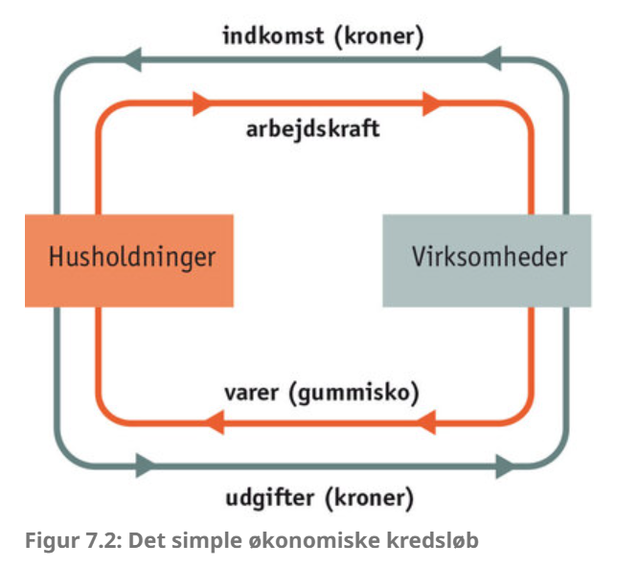

    - Det økonomiske kredsløb

  - Hvad går det økonomiske kredsløb ud på? https://luksamfundetop.dk/kapitel-8/instruktionsvideoer
    - Giv eksempler på, hvordan du selv har været en del af det økonomiske kredsløb, fx hvordan dit forbrug fra sidste lektion har påvirket det økonomiske kredsløb.

- Effekter på det økonomiske kredsløb ved forskellige økonomiske begivenheder.
  - Overvej hvilke aktører der rammes, og hvordan det kan aflæses i deres adfærd/økonomi.
    - Hvad sker der, hvis forbrugerne øger sit forbrug?
    - Hvad sker der, hvis vi dropper import, og kun eksporterer?
    - Hvad sker der, hvis vi dropper at betale skat?
    - Hvad sker der, hvis vi sparede flere penge op i husholdningerne?

- (U) moderne 5-kamp om konjunkturer
  - I går sammen i 2-3 personer. I vælger selv, om I vil konkurrere på tid, eller lave opgaverne sammen. I bestemmer også selv, I hvilken rækkefølge, I vil løse opgaverne. Når tiden er gået, skal alle opgaver være løst. I skal bruge følgende afsnit i bogen: https://xn--samfpb-mua.ibog.forlagetcolumbus.dk/?id=425
  - Vi trækker derefter lod om, hvilke grupper der skal præsentere deres arbejde i slutningen af timen.

- Se på figur 7.4 i bogen (eller nedenfor) forklar hinanden hvordan den økonomiske aktivitet ændrer sig i de forskellige konjunkturtilstande. Kom blandt andet ind på arbejdsløshed, vækst og inflation.
- Skriv et digt på 8 linjer (der rimer), hvor I fortæller hvad konjunktursvingninger er.
- Find og indsæt et godt billede, der synliggør konjunktursvingninger. Det må ikke bare være figur 7.4. Tænk ud af boksen
- Hvad er de tre sværeste ord i siderne, som I har arbejdet med i dag? Når I har fundet ordet, skal I skrive en kort definition på ordene
- Undersøg vha. statistik på nettet i hvilken konjunkturtilstand vi er i på nuværende tidspunkt. Kom med argumenter for jeres svar.
Måske I kan bruges følgende link: https://www.dst.dk/da/Statistik/temaer/overblik-dansk-oekonomi

